Проект по Pygame

Над игрой о девочке, которая хочет завоевать мир работали:

Нейман - заде Стефания и Шевырова Аглая, ученицы курса програмирования от Яндекс Лицея.

Поговорим о задумке и сути нашего проекта. Когда мы обдумывали идею проекта рядом был новый год, поэтому нам пришла мысль, а вдруг девочка, которая очень любит новый год и украшать все гирляндами вдруг решит захватить мир. Это мысль на так понравилась, что мы задумались, а с помощью чего она могла бы попытаться захватить мир? Раз девочка очень любит вешать гирлянды, то почему бы она не могла захотеть повесить новогодние гирлянды везде, где только это возможно. Так и появилась очаровательная девочка, которая хочет захватить мир украсив его гирляндами, но начнет она со своего участка и почему-то она решил тренироваться летом.

Реализовывали этот проект мы с помощью библиотеки Pygame.

При выборе реализации проекта на клетчатом поле или нет, мы сделали выбор не в пользу клетчатого поля, поэтому все объекты игры фиксируются и ориентируются по координатам

Так же нам было очень важно, чтобы игрок мог двигаться не только с помощью стандартных клавиш: W, A, S, D -, но и с помощью нажатия мышкой на точку в которую игрок хочет попасть. Мы решили, что некоторым игрокам так будет гораздо удобнее перемещаться по полю игры.

В игре находится несколько уровней, они проходятся по порядку друг за другом, потому что девочка завоевывает мир гирляндами не сразу, а постепенно)

Уровень будет считаться пройденным, если каждый из изначальных столбиков будет соединен еще хотя бы с одним, т.к. гирлянда висящая на одном столбике выглядит не очень красиво, а если ее будет слишком много, может быть слишком больно глазам

Очаровательная девочка, желающая захватить мир выглядит именно так:



Помогая девочке украшать участок вы можете создавать еще и разные узоры

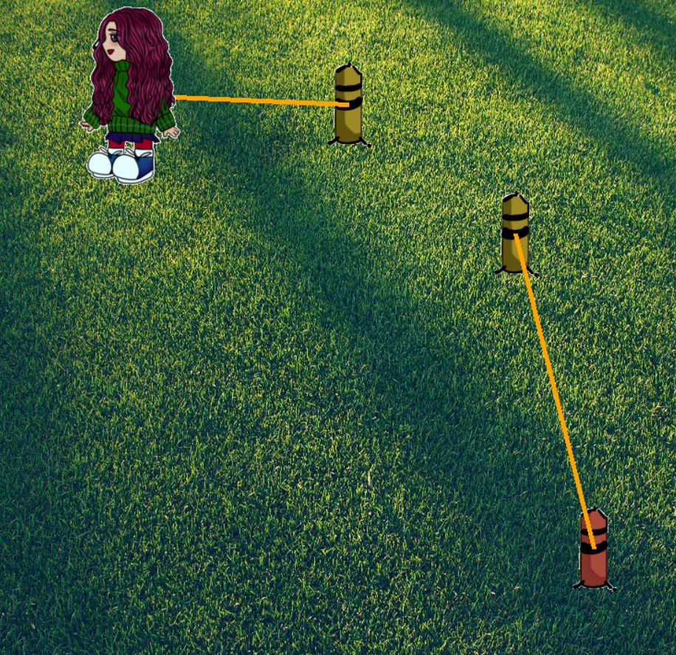

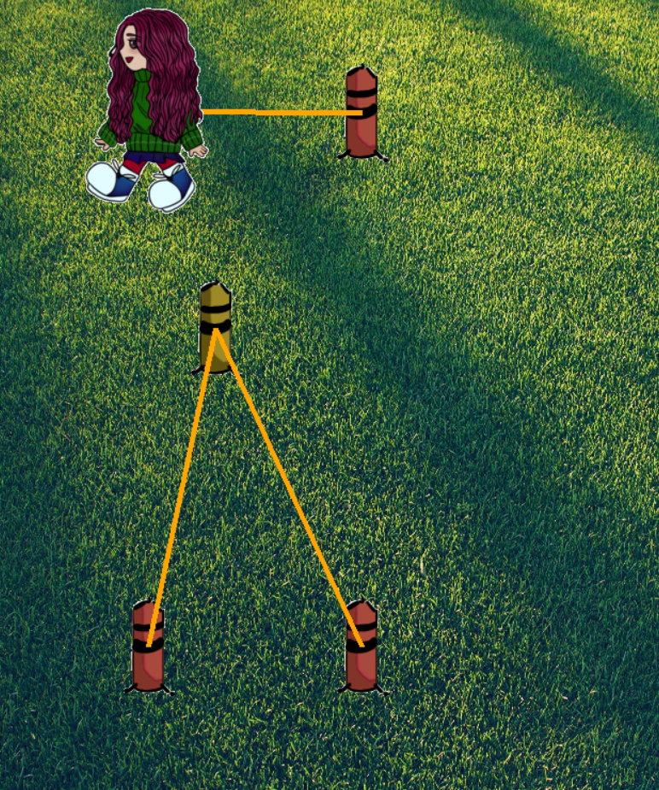

Однако вы обязательно должны следить за двумя опраметрами:

1. Время
2. 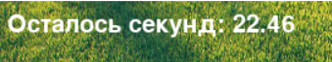
3. Кол-во метров оставшейся гирляны (ысе же у девочки она не бесконечная)
4. 

Основаная библиотека, которая точно должна быть скачена у вас для запуска этой чудесной игры, это Pygame

Что ж удачного захвата мира ( но пока подготовки) Вам в девочкой, лубительницей гирлянд!